PLANO DE DIRETRIZES PARA O CENTRO DE PORTO ALEGRE

5.3 – Consolidação do Diagnóstico

5.3.1 – Determinação das expectativas dos diversos atores

5.3.2 – Cruzamento do Diagnóstico preliminar, leitura comunitária e Focus Groups

5.3 – Consolidação do Diagnóstico

5.3.1 – Determinação das expectativas dos diversos atores

5.3.1.1 – Identificação dos Focus Groups

Objetivo: identificar os públicos de interesse do Centro de Porto Alegre (stake holders).

Método: reuniões entre técnicos da PMPA/SPM e consultoria PGQP para identificação dos Focus Groups envolvendo a identificação, seleção e classificação ou agrupamento dos diferentes públicos de interesse no Centro de Porto Alegre (moradores, comerciantes, prestadores de serviços, etc.).

Responsáveis: PMPA/SPM e PGQP.
Prazo: maio/08.

5.3.1.2 – Preparação para as atividades de Focus Groups

Objetivo: disponibilizar as condições e os recursos necessários ao desenvolvimento das atividades de Focus Groups.

Método: reuniões entre técnicos da PMPA/SPM e consultoria PGQP para preparação das oficinas envolvendo: seleção de metodologia, definição da dinâmica do evento, preparação de agendas, preparação do material de trabalho, convites e confirmações de participação, etc..

Responsáveis: PMAP/SPM e PGQP.
Prazo: maio/08 e junho/08.

5.3.1.3 – Reuniões de Focus Groups

Objetivo: identificar dos requisitos de cada grupo homogêneo em relação ao Centro de Porto Alegre, avaliar o nível atual de atendimento destes requisitos e obter orientações para a intervenção no Centro de Porto Alegre.

Método: aplicação da Metodologia Metaplan em reuniões com grupos homogêneos de representantes dos públicos com interesse no Centro de Porto. A Metodologia Metaplan consiste em um método visual e participativo que permite aos participantes a visualização do progresso da atividade com resultados consensados.

Responsáveis: PMPA/SPM e PGQP.
Prazo: junho/08

5.3.1.4 – Consolidação das expectativas e nível de atendimento

Objetivo: consolidar os resultados das atividades de Focus Groups a fim de disponibilizar informações complementares para ao diagnóstico do Centro de Porto Alegre.

Método: reunião e debate do Grupo Técnico, análise dos registros dos encontros de Focus Groups, redação de minuta (síntese das manifestações), consolidação dos requisitos, nível de atendimento e recomendações para a intervenção no Centro de Porto Alegre.

Responsáveis: PMPA/SPM e PGQP.
Prazo: junho/08 e julho/08
Entrega: Relatório de compilação das expectativas e nível de atendimento

5.3.2 – Cruzamento do Diagnóstico preliminar, leitura comunitária e Focus Groups

Objetivo: estabelecer um diagnóstico amplo abrangente e consolidado sobre o Centro de Porto Alegre.

Método: Reuniões entre técnicos da PMPA/SPM, Grupo Técnico e consultoria do PGQP para a análise do diagnóstico preliminar, leitura comunitária e resultados dos Focus Groups, identificação de pontos de convergência, consolidação dos fatores críticos nível atual de atendimento.

Responsáveis: PMPA/SPM e PGQP..
Prazo: julho/08
Entrega: Relatório de consolidação do diagnóstico
5.3 – Consolidação do Diagnóstico

Foram identificadas, a partir de dados levantados em diversas oficinas realizadas em anos anteriores a 2005, as principais questões a serem analisadas na formulação do diagnóstico. Com base nestas informações o grupo técnico da PMPA identificou os principais conflitos e potencialidades organizando-os em diagrama de causa e efeito. A partir deste diagrama foram extraídos 8 temas relevantes para a reabilitação da Área Central levados para a oficina com a comunidade para sua apreciação. Posteriormente foram realizadas oficinas com grupos focados compostos por usuários, moradores, agentes do setor comercial e de serviços, e fornecedores de serviços, nas quais buscou-se os requisitos e grau de atendimento dos mesmos para cada grupo focal.
Grupos focados teve por objetivo identificar os requisitos de cada grupo homogêneo em relação ao Centro de Porto Alegre, avaliar o nível atual de atendimento destes requisitos e obter orientações para a intervenção no Centro de Porto Alegre.

5.3.1 – Determinação das expectativas dos diversos atores

5.3.1.1 – Identificação dos Focus Groups

- GRUPO 01 – DIA 02 / 07

Usuário – trabalhador do Centro
Comunidade – Fóruns de planejamento

- GRUPO 02 – DIA 03 / 07

Fornecedor de serviços
Segurança – pública e privada
DMAE
DEP
DMLU

- GRUPO 03 – DIA 09 / 07

Turismo, cultura e lazer
Comércio e Serviços, setor imobiliário

- GRUPO 04 – DIA 09 / 07

Morador

5.3.1.2 – Preparação para as atividades de Focus Groups

Método: aplicação da Metodologia Metaplan em reuniões com grupos homogêneos de representantes dos públicos com interesse no Centro de Porto. A Metodologia Metaplan consiste em um método visual e participativo que permite aos participantes a visualização do progresso da atividade com resultados condensados.

5.3.1.3 – Reuniões de Focus Groups

5.3.1.4 – Consolidação das expectativas e nível de atendimento

5.3.2 – Cruzamento do Diagnóstico preliminar, leitura comunitária e Focus Groups
PRINCIPAIS CONFLITOS E POTENCIALIDADES
Oportunidades de melhorias
Segurança
Vandalismo
Moradores de rua

Condições do Espaço Público
Poluição ambiental
Conservação e manutenção dos passeios
Falta de iluminação
Acumulo de terminais de transporte coletivo
Bloqueio visual do rio
Barreiras físicas (mobiliário urbano, ambulantes,..)

Mobilidade Urbana
Mobilidade do pedestre
Comprometida por barreiras físicas (mobiliário urbano, ambulantes,..),
Condições precárias dos passeios
Deficiência de embarque e desembarque do transporte coletivo
Transporte coletivo,
Linhas circulares ineficientes

Presença de Comércio informal
Concorrência com o comércio formal

Segregação Econômica e Social
Comércio informal
Trabalho infantil
Mendigos e moradores de rua

Pontos fortes

Patrimônio Cultural
Prédios e praças históricos
Atividades culturais
Pontos turísticos, e lazer

Diversidade Econômica e social
Diversidade de atividades (cultura, lazer/ comércio)
Concentração de serviços
Economia popular
Interação das diferentes camadas sociais
População Residente
Potencial Turístico
Desenvolvimento Econômico

Facilidade de acesso
Opções e regularidade de horários do Transporte Coletivo
Opção de estacionamento rotativo (área azul)
Deslocamentos a pé

Patrimônio Ambiental
Proximidade do Lago
Praças e arborização, parques
SITUAÇÃO ATUAL – COMO ESTAMOS

INTRODUÇÃO
As áreas mais antigas das cidades apresentam, em geral, problemas funcionais para se adaptarem as novas necessidades da vida urbana. Na cidade de Porto Alegre é reproduzida a problemática detectada em grande parte dos Centros Históricos e que, em linhas gerais, é resumida por três pontos:

- A mudança, tanto de atividades, quanto de população residente, para outros setores da cidade em busca de melhores ofertas às suas necessidades;

- As deficientes condições de habitabilidade que oferecem os bairros antigos devido à falta de manutenção adequada, conduzindo ao abandono e a marginalização da área;

- Ações pontuais decorrentes de oportunidades e não de um planejamento estratégico, de conjunto, direcionado a recuperação do bairro.

Enfrentar a problemática do Centro Histórico supõe reconhecer a necessidade de atuar localmente, dado a especificidade requerida para solucionar as questões apresentadas.
São a partir do reconhecimento da complexidade deste setor da cidade e de sua real dimensão que estão sendo reunidos esforços para a realização do Plano de Diretrizes para o Centro Histórico. O Plano é um instrumento operativo fundamental para a implementação de políticas de atuação, permitindo abordar os complexos e peculiares problemas desta área, incorporando as percepções dos seus usuários, moradores e agentes do comércio e serviços, através de Seminários e Oficinas de planejamento.

O TERRITÓRIO
O Plano de Diretrizes abrange a área descrita como Centro Histórico, correspondente à área circunscrita pela 1ª Avenida Perimetral, com 228 há e 36.862 habitantes – população residente, sendo 61 % acima de 30 anos de idade.

A existência de alguns setores muito importantes e relacionados com as funções da área central, como o Centro Administrativo e a área de lazer que liga a Usina do Gasômetro à foz do Arroio Dilúvio, englobando o Parque Mauricio Sirotski Sobrinho, identificam uma inter-relação a partir deste limite, caracterizando uma interface bastante estreita com estas áreas já identificadas pela população como pertencentes à área central.

Trata-se de um território com uma identidade peculiar na cidade por seu papel na história, pelo estoque de edifícios e espaços de interesse cultural, pela diversidade, vitalidade e importância das atividades nele instaladas. Pode-se dizer que é um dos territórios mais democráticos da cidade, pela multiplicidade de grupos sociais que moram, trabalham ou dele se utilizam
.
ESTRUTURAÇÃO URBANA

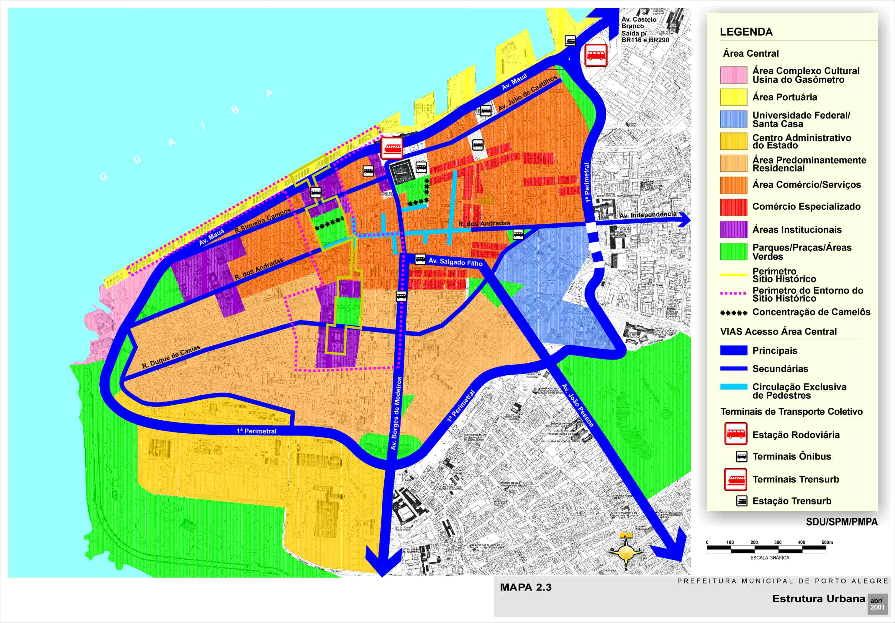
Rua Duque de Caxias
Avenida Borges de Medeiros
Avenida Salgado Filho
Avenida Castelo Branco
Avenida Mauá
Avenida Perimetral
Parque Maurício Sirotski
Parque da Redenção
Complexo Hospitar e
Universidade Federal
Avenida Júlio de Castilhos
Avenida Siqueira Campos

O Centro de Porto alegre é estruturado por dois eixos principais que se cruzam exatamente no seu centro. Um dos eixos é a rua Duque de Caxias, ponto mais alto da área – espigão, que cruza todo o centro no sentido Leste-oeste. O outro eixo são as avenidas Borges de Medeiros e Salgado Filho que cruzam o centro no sentido Norte-sul e Noroeste-sudeste respectivamente.

O sítio histórico é contornado por uma avenida perimetral que coleta os fluxos de chegada de outras regiões da cidade e região metropolitana evitando o tráfego de passagem dentro da área central. As principais vias de acesso são as avenidas Castelo Branco e Mauá e constituem um binário com a rua Siqueira Campos e avenida Júlio de Castilhos.

CARACTERIZAÇÃO DOS SETORES

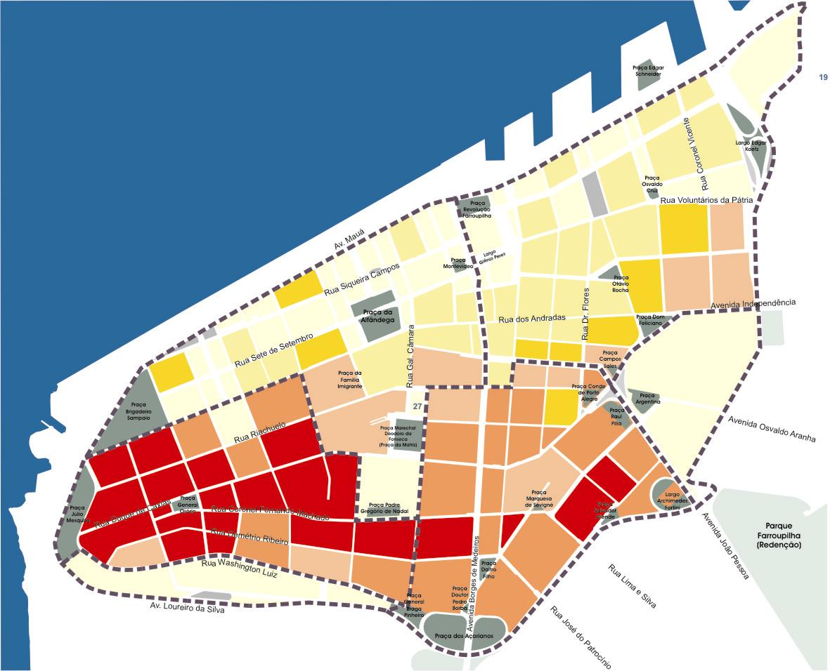
Área do Cais Mauá
Setor Institucional e Cultural
Setor Comercial
Setor Residencial 01
Setor Residencial 02
Setor Institucional 02
Setor Institucional 01

SETOR INSTITUCIONAL E CULTURAL

Apesar da vitalidade garantida pela densidade residencial do setor, é notória sua subutilização em relação ao potencial dado pela concentração de espaços culturais de caráter metropolitano que abriga. Há problemas de acessibilidade e limitações em termos de renovação edilícia, tendo vários quarteirões monufuncionais utilizados pelos Quartéis.

Envolve o tema da transposição da avenida Mauá para acesso a área portuária e a inclusão de novos programas em edificações projetar nas áreas disponíveis. Há especial interesse na verificação das relações entre novas proposições e a pré-existência da usina e dos pavilhões do Cais Mauá, tema atualmente em debate na comissão que analisa as propostas de ocupação da área portuária desativa.

Estudo de implantação de linha de Bonde Histórica visa resgatar os valores da área central da cidade através da memória do transporte coletivo em Porto Alegre. A importância do projeto se potencializa na medida em que se constitui no elemento de articulação dos investimentos culturais concentrados na região – Corredor Cultural, dando escala de conjunto capaz de transformar este setor no maior projeto turístico da cidade.

SETOR INSTITUCIONAL 01

Setor que abriga o complexo hospital Santa Casa e Campus Universitário – UFRGS que constituem “ilhas” de uso monofuncionais com opção de expansão limitada. Existem questões de circulação veicular provocado por conflitos de acessos a estes núcleos, tráfego de passagem da perimetral e a inconclusão do sistema viário complementar ao viaduto da Conceição.

SETOR INSTITUCIONAL 02

Faixa de transição entre o casco antigo da cidade e área do Centro Administrativo Federal, constitui oportunidade de acabamento do tecido e da frontagem sul da península. Limitado pela 1ª Perimetral e Washington Luis dispõe de terrenos ociosos ou com potencial de substituição (terreno da CEEE, hoje propriedade do município e área da CIENTEC) e áreas públicas carentes de urbanização (praça Júlio Mesquita)

SETOR RESIDENCIAL 01

Predominantemente de uso residencial apresenta problemas de acessibilidade quanto à necessária costura entre o tecido consolidado deste setor e a área da Usina do Gasômetro. È constituído por lotes de testadas com pequenas dimensões abrigando conjuntos significativos de tipologias
(casas) de interesse de preservação. Faz-se necessário avaliar alternativas para o aproveitamento econômico dos lotes de forma compatível com as pré-existências.

SETOR RESIDENCIAL 02

Área de usos mistos, residencial e comercial, com pólos de comércio especializado (Antiquários, Instrumentos Odontológicos, Livrarias e sebos, Produtos Cosméticos). Setor com alta densidade construtiva decorrente do processo de verticalização do tecido urbano com intensa substituição dos estoques construídos que teve grande atividade até a década 1970.

Neste setor encontra-se o ícone do momento marcado pela abertura de grandes avenidas, tais como a Borges de Medeiros e a construção do viaduto Otávio que faz a conexão da rua Duque de Caxias sobre a Borges. Trata-se de uma área com limitações em termos de renovação edilícia mas com necessidade de operações de pequena escala no sentido de qualificar o espaço público.

A concentração de pontos de embarque e desembarque ao longo das avenidas Borges de Medeiros e Salgado Filho geram um impacto negativo nestas vias devido a poluição ambiental e o comprometimento da circulação de pedestres.

SETOR COMERCIAL

Área de uso essencialmente comercial, concentra pólos temáticos de atacado e varejo (Eletrodomésticos Instrumentos musicais, Materiais para artesanato, Produtos Eletrônicos, Tecidos e armarinhos). Abriga espaços públicos tradicionais como a praça XV de Novembro, Chalé, Largo Glenio Peres e Mercado Público Central. É uma área crítica sob vários aspectos, considerando a maciça concentração de terminais do transporte coletivo e o nível de poluição ambiental resultante, a presença igualmente elevada de ambulantes e camelôs, somados aos táxis e veículos de abastecimento, conflitam entre si, gerando multiplicidade de funções superpostas.

Proposta de espaço para localização do comércio informal conjugado com terminal de ônibus metropolitano das praças Rui Barbosa e antigo Mercado Provisório – Centro Popular de compras - CPC, a ser inaugurado em breve, prevê a retirada do comércio informal das ruas e qualificação do espaço público.

Estudos de racionalização do transporte coletivo, linha de metrô e / ou BRT – “Bus Rapid Transit”, deverão proporcionar impacto positivo para toda área central mas principalmente para este setor com a redução de 50 a 80% do volume de ônibus circulando e retirada de terminais correspondentes. Existem perspectivas fortes de implantação até 2013.

Este setor sofre também com forte degradação do seu acervo edilício, muitos imóveis subutilizados a partir do segundo pavimento, além de intervenções descarcterizantes e veículos de divulgação causando poluição visual.

QUESTÕES SOCIAIS DO CENTRO

O Centro se caracteriza pela diversidade social e cultural, por abrigar populações de diferentes grupos sociais, onde convivem empresários, comerciantes, funcionários administrativos, trabalhadores formais e informais.

O processo histórico que originou a emigração das atividades e, conseqüentemente, da população residente para outros setores da cidade em busca de melhores ofertas às suas necessidades, deixou um importante estoque de edifícios desocupados. A falta de uma manutenção adequada das edificações e do espaço público conduziu ao abandono e a marginalização da área.

A concentração de moradores de rua se explica em parte porque a região é a que mais oferece alternativas de renda, como, por exemplo, a catação para reciclagem de lixo, e opções de mendicância.

A área é ocupada por centenas de vendedores do comércio informal que se instalam nos passeios e vias, disputando espaço com automóveis e, principalmente, com os pedestres. A ilegalidade e a contravenção tiram proveito da desordem e do abandono, contribuindo para a disseminação e consolidação da imagem de insegurança do Centro.

A sensação de insegurança também é reforçada por outros fatores como a falta de iluminação, a falta de policiamento e o esvaziamento das ruas do Centro à noite e nos fins-de-semana. Além disso, a poluição ambiental e sonora, em alguns momentos do dia e em algumas ruas, é muito grande, tornando o ambiente desconfortável.

A MOBILIDADE NO CENTRO

A rede viária que estrutura internamente o setor, vinculando-o com os demais bairros da cidade e com a área metropolitana, apresenta artérias de diferentes hierarquias formando binários de circulação como Avenida Mauá – Siqueira Campos, Fernando Machado – Demétrio Ribeiro, Lima e Silva – José do Patrocínio. Dois eixos estruturadores que se destacam são as avenidas Borges de Medeiros - Salgado Filho e Avenida Alberto Bins.

O trânsito veicular é muito intenso em toda a área (45.000 veículos/dia), produzindo congestionamentos. O grande fluxo de pedestres que circulam no Centro, especialmente junto aos terminais de transporte coletivo, acarretou o fechamento de algumas vias para veículos particulares. A forte presença de carga e descarga, veículos particulares, ônibus, lotações, táxis, e a falta de estacionamento geram um trânsito desordenado e caótico em vários momentos do dia.

A circulação viária contingenciada e poucas opções de estacionamento, apesar das alternativas de “área azul” - 1.143 vagas, dificultam o deslocamento veicular e contribuem para a falta de animação noturna por falta de acesso a locais significativos do Centro.

O Centro Histórico é a região da cidade com maior acessibilidade por transporte coletivo, 295 linhas de ônibus com 10.000 viagens por dia, 28 linhas de lotação e 16 pontos de táxi.

Circulam diariamente no Centro – por transporte público, por transporte individual e a pé – mais de 300.000 pessoas vindas de todos os pontos da cidade e da região metropolitana, o equivalente à população total de importantes municípios do estado.

O transporte público, apesar de facilitar o acesso ao Centro, acarreta aspectos negativos, principalmente pela grande concentração de terminais e pela deficiência no embarque e desembarque, muitas vezes utilizando os passeios como terminais, dificultando a circulação dos pedestres. A oferta de transporte coletivo que atenda as demandas específicas do morador, como as linhas circulares, apresenta deficiências no atendimento especialmente nos finais de semana.

As ruas do Centro Histórico são caracterizadas por uma tipologia de construção no alinhamento predial, sendo que muitas possuem dimensões muito reduzidas na caixa viária e nos passeios Todas as vias e passeios da área central são pavimentados e possuem rede de infra-estrutura completa. No entanto, há problemas de acessibilidade, advindos da disposição desordenada do mobiliário urbano e da infra-estrutura aparente. Embora a facilidade de deslocamento a pé devida à proximidade das diversas atividades (58.000 pessoas utilizam o centro a pé), a circulação de pedestres também é prejudicada pelas dificuldades de manutenção dos passeios que sofrem uma acelerada degradação dos seus revestimentos, além de não atender a Lei de acessibilidade universal – NB 9050, quanto à implantação de rampas e piso podotátil para pessoas portadoras de necessidades especiais.

USO E APARÊNCIA DO ESPAÇO PÚBLICO DO CENTRO

Muitas ruas do Centro Histórico se destacam por seus valores paisagísticos e simbólicos como a Rua dos Andradas, mais conhecida como Rua da Praia, a Rua Duque de Caxias, a Rua Voluntários da Pátria e Rua General Câmara, a ladeira. A construção dos edifícios no alinhamento municipal com balcões e galerias são características do Centro.

A conservação, manutenção e qualidade de passeios públicos, a poluição visual causada por anúncios e letreiros, a ocupação do espaço público por comércio ambulante, as condições das edificações enquanto componentes da paisagem, a disposição desordenada do mobiliário urbano, da infra-estrutura aparente e sinalização, além de comprometerem a mobilidade especialmente do pedestre, também prejudicam a ambiência urbana.

As questões relativas aos elementos que equipam o espaço público vêm sendo abordadas em diferentes administrações, no entanto a falta de continuidade e a inexistência de um órgão gestor que articule a atuação dos diversos órgãos municipais, empresas estaduais e privadas, faz com que os problemas sejam resolvidos de forma parcial e isolados.

- AS PRAÇAS

A distribuição das Praças no Centro de Porto Alegre não é homogênea. Existem "núcleos" nas praças com características espaciais, tipo de usuários e atividades análogas. Estes núcleos refletem as etapas da evolução urbana de Porto Alegre, embora algumas tenham passado por remodelagens com características formais modernistas que descaracterizaram os traçados originais sem agregar valor urbanístico.

Em geral, as praças do Centro se encontram degradadas devido ao uso intenso e conseqüente desgaste dos elementos construídos e naturais.

A vegetação introduzida sem planejamento e sem critério paisagístico, ou surgida espontaneamente, com porte desproporcional aos demais elementos arquitetônicos e paisagísticos, causa graves prejuízos na visualização e percepção dos espaços.

O crescimento desordenado da vegetação, sem o respectivo manejo, tornou as praças, em seu todo ou em alguns espaços, escuras e úmidas, gerando competição entre espécies, insalubridade e sensação de insegurança.

A manutenção é precária, principalmente no que tange à recuperação de elementos construtivos tais como pavimentação, escadas, muros, monumentos, postes de iluminação, lixeiras, telefones públicos, etc, que são definidores urbanísticos dos espaços, e também o aspecto mais oneroso da manutenção.

O mobiliário urbano é mal localizado, mal conservado, sem padronização e, muitas vezes, com péssimo acabamento, ocasionando graves problemas de acessibilidade para pessoas portadoras de necessidades especiais. Além disso, há uma desarticulação visual entre as praças e seu entorno, considerando as vias de contorno e de acesso imediato e deficiências na sinalização histórica e turística.

Os percursos possíveis entre os núcleos de praças também se encontram degradados: passeios sem unidade e (ou) sem conservação, arborização viária sem critérios paisagísticos e normativos (canteiros/tutores), com árvores deformadas em função de podas, acidentes, poluição; mobiliário urbano inadequado; deficiência e dificuldade de acessibilidade.

OS IMÓVEIS DO CENTRO

Porto Alegre passou por um processo de remodelação do núcleo central da cidade quando assumiu a liderança industrial no Estado. Foi um período marcado pela abertura de grandes avenidas, tais como a Borges de Medeiros, e pelo processo de verticalização do tecido urbano, gerando intensa substituição dos estoques construídos.

Apesar desta remodelação urbana, o Centro Histórico concentra um estoque edilício de importante valor patrimonial. Alguns edifícios, mesmo não tendo valor em si mesmo, adquirem relevância em seu conjunto, como parte da paisagem urbana.

A grande concentração de prédios integrantes do Patrimônio Cultural da cidade e a diversidade de usos nos imóveis são fatores positivos e enriquecedores no bairro, porém a subutilização, o abandono e má conservação de alguns desses imóveis diminui sua importância, sendo que a ausência de garagens e de acessibilidade universal surge como um fator negativo e limitante à utilização dos mesmos.

A degradação atinge tanto os imóveis residenciais como os comerciais. Além disso, intervenções inadequadas que não consideraram o caráter histórico e tipológico das edificações e a demolição de edifícios para utilização do terreno como estacionamento a céu aberto, ocasionando a perda de exemplares representativos da história do núcleo da cidade, degradam e comprometem a ambiência urbana.

As iniciativas de recuperação de prédios da área central, e a reciclagem, em especial aquelas para uso residencial, são aspectos positivos que sinalizam para uma valorização do “morar” no Centro, tendo em vista a qualidade das construções e apartamentos diferenciados. A forte adesão de proprietários ao “Projeto Monumenta”, o qual oferece recursos para recuperação de imóveis privados, tem demonstrado uma nova perspectiva à valorização do patrimônio cultural edificado do Centro Histórico, em especial no setor Institucional e Cultural.

AS ATIVIDADES

As atividades predominantes são próprias de centros históricos, com distintos setores e particularidades. As atividades administrativas e culturais se concentram, principalmente, nas ruas Sete de Setembro e Siqueira Campos, entre a Avenida Borges de Medeiros e Praça Brigadeiro Sampaio, com a presença de prédios da administração pública e privada, atividades financeiras e bancárias, centros culturais e museus. As atividades comerciais se localizam ao longo das ruas dos Andradas, Voluntários da Pátria e suas transversais.

A dinâmica da área, com a presença de prédios públicos e privados, atividades financeiras e bancárias, associações - agremiações, entidades de ensino, concentram um grande número de pessoas, com heterogeneidade social, característica de toda a área central, gerando uma demanda de atividades complementares tais como serviços de alimentação - bares, restaurantes, lancherias, lotéricas, garagens e estacionamentos, etc, durante os dias úteis. Assim o grande fluxo de pessoas e veículos que transitam em horários e dias de trabalho contrasta com uma atividade reduzida, quase nula, à noite e nos finais de semana.

Ao sul da península há predominância da atividade residencial, principalmente no setor compreendido entre a Andradas e a Washington Luiz, e Salgado Filho e 1ª Perimetral, que mantém características típicas de um bairro residencial.

AS ATIVIDADES CULTURAIS, DE LAZER E TURISMO DO CENTRO

A área central concentra atividades vinculadas ao lazer, cultura e turismo, dada a existência de museus, centros culturais, teatros, além de um acervo edilício, praças e parques de valor histórico e simbólicos da cidade. Este segmento é subutilizado, em parte, pela pouca divulgação de suas programações, mas também e principalmente pela falta de atividades complementares em horários não comerciais (bares, restaurantes,...), e infra-estrutura de suporte (estacionamento, sinalização turística, iluminação). Soma-se a estes fatores a imagem que apresenta em relação à segurança e más condições dos espaços públicos.

O “Caminho dos Antiquários” e “Caminho do Livro” são iniciativas importantes, não somente pela atividade econômica que propiciam, mas como referências para a valorização do potencial turístico, comercial e cultural do Centro.

AS ATIVIDADES ECONÔMICAS DO CENTRO

Quanto às atividades econômicas, a região é considerada como um lugar de oportunidades, com dinâmica própria, diversidade e vitalidade, comprometida, porém, pela informalidade econômica (ambulantes) que ocupa o espaço público, bem como a falta de planejamento que vise o desenvolvimento econômico viável e compatível com o local.

O Centro se distingue pela concentração de comércio especializado. Nele encontramos uma diversidade de produtos não encontrados nos demais centros comerciais da cidade. Podemos encontrar pólos de comércio como antiquários, livros e sebos, eletroeletrônicos, instrumentos musicais, entre outros, e a referência da cidade o Mercado Público Central.

Ainda existe, no Centro Histórico, uma grande concentração de serviços de saúde, consultórios médicos e odontológicos, embora tenha perdido a hegemonia para novos centros, como o do Menino Deus e do Moinhos de Vento.

MORAR NO CENTRO

Os moradores do Centro Histórico têm o privilégio de conviver com a história e a identidade da cidade de Porto Alegre, com uma localização estratégica dentro da cidade e em uma área caracterizada pela miscigenação entre as atividades residencial, comercial, de serviços e cultural.

Um dos aspectos positivos mais destacados na atividade residencial do Centro é a facilidade de acesso – deslocamentos tanto para outros locais da cidade e região metropolitana, quanto internamente, pois este é provido de todas as atividades necessárias como comércio, serviços e lazer, em especial a proximidade com parques urbanos, Maurício Syrotski e o Farroupilha, e o Guaíba. Também são destacadas a vida de bairro e a qualidade dos imóveis.

Por outro lado, aspectos do espaço público como a poluição visual, conservação e desorganização do comércio informal, bem como a questão de segurança são fatores negativos que afetam os atuais e afastam novos moradores para o Centro.

O serviço de saúde é suprido por hospitais públicos e um conjunto de centros assistenciais a eles vinculados. São hospitais de grande cobertura, não somente para a cidade de Porto Alegre, mas também para toda região metropolitana e o estado do Rio Grande do Sul.

No que diz respeito aos espaços verdes, os moradores ficam prejudicados, considerando a alta ocupação e intensidade de uso dos espaços destinados a praças que se encontram sobre utilizados pela população residente, pelos usuários ocasionais e, principalmente, pelos moradores de rua.

GESTÃO DO CENTRO

Porto Alegre possui uma firme tradição de organização da sociedade, expressa em comissões, associações de moradores, conselhos e inúmeras outras formas de mobilização que visam o aperfeiçoamento das relações de convivência urbana, que demonstram uma forte intenção de contribuição ao desenvolvimento social e econômico da cidade.

A falta de continuidade dos projetos e programas são as grandes dificuldades para enfrentar a problemática do Centro Histórico. Outro fator é a incapacidade financeira do Município para atender as especificidades demandadas por este setor da cidade, não havendo uma previsão orçamentária própria para obras e reestruturação do Centro.

A falta de integração e articulação inter institucional nos serviços prestados, também acabam por não demonstrar o esforço e recursos desprendidos pelo município na manutenção e conservação do Centro Histórico.

